附件8：

**新城东方丽园安居型商品房**

**选房交通指引**

**一、选房交通**

选房家庭可选择以下任意一种形式前往现场选房（地址：福田区红荔西路莲花二村莲花大厦**东座附楼三楼**），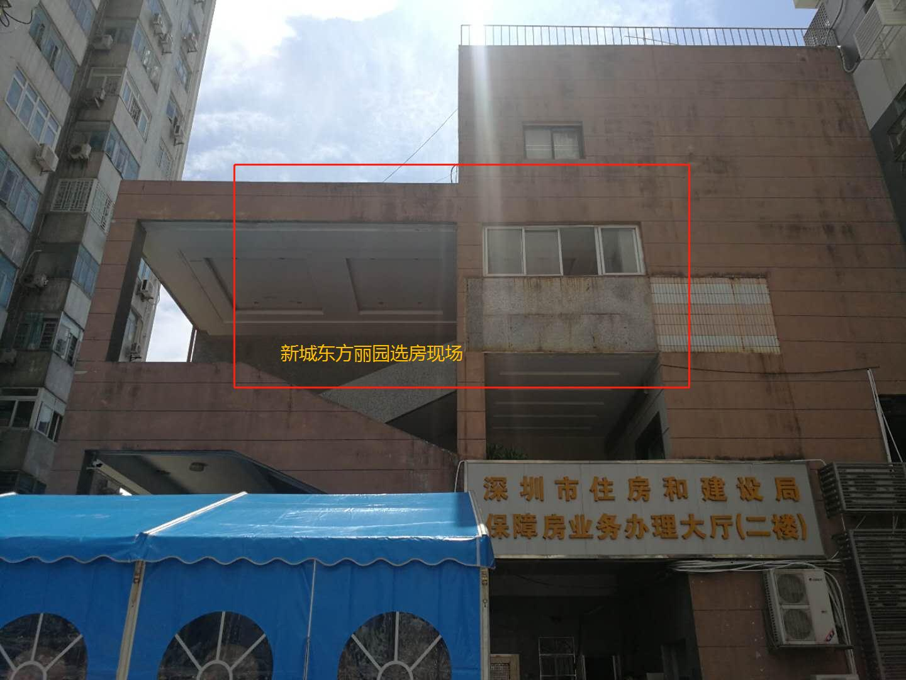

（一）乘坐地铁（最为便利快捷的方式）

您的位置---地铁3号线（龙岗线）莲花村站C出口---沿道路直行300m---莲花大厦

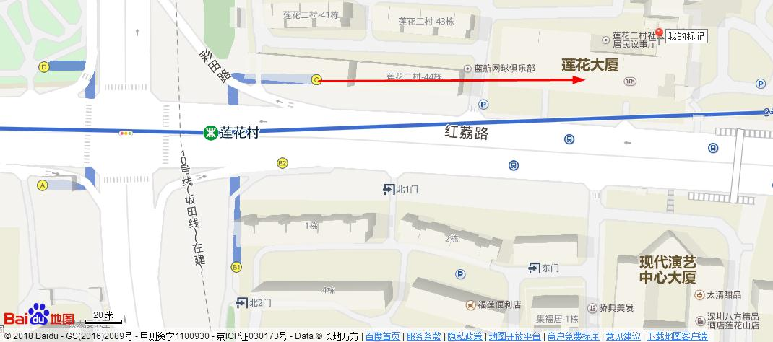

（二）乘坐公交（请密切留意最新公共交通信息）

莲花大厦附近有两处公交站台：

1. 莲花二村①，停靠公交车次有：67路;322路;333路;339路;357路;371路;379路;383路;m372路;m374路;m383路;高峰专线106路
2. 莲花二村②，停靠公交车次有：10路;64路;75路;108路;111路;123路;215路;k105路;k105区间线;m389路;高快巴士27路

（三）自驾车（注：现场停车位有限，建议公交或地铁出行）

可根据导航定位--福田区红荔西路莲花二村莲花大厦。

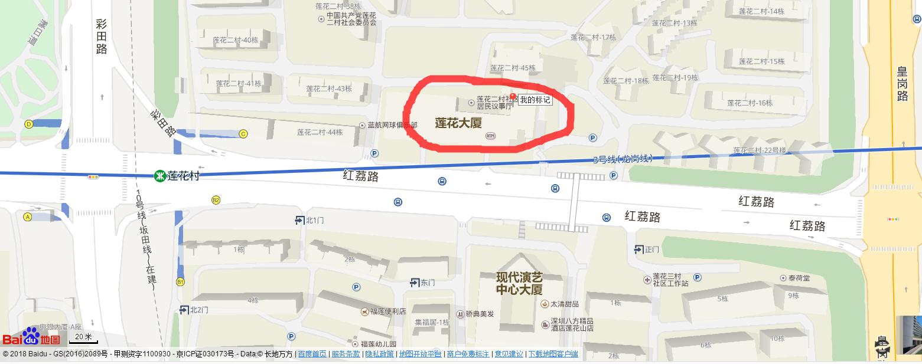

1. **交通区位图**

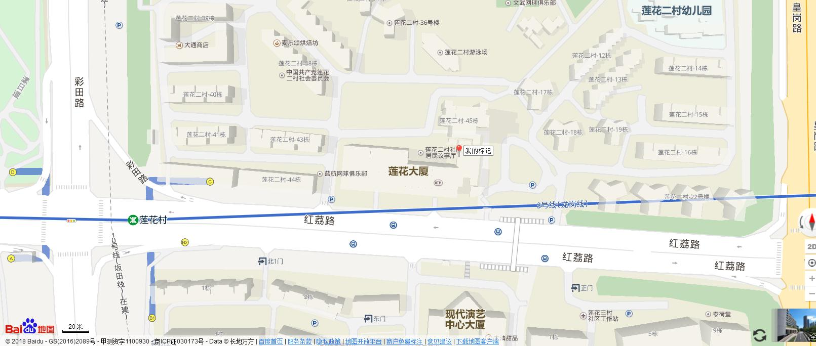

三、联系方式

新城东方丽园项目安居型商品房选房咨询电话：（0755）-23913773（工作日时间：上午9:00至12:00，下,14:00至18:00）

深圳市住房保障署

2018年8月22日